湖南省农村公路建设技术指南

湖南省交通运输厅

二〇二二年一月

总

则

第一篇 总则

1 编制目的

为全面贯彻落实习近平总书记关于“四好农村路”建设的重要指示精神，进

一步提高全省农村公路建设质量安全，合理控制农村公路工程造价，按照国省有

关政策、规划、技术规范和标准，湖南省交通运输厅组织编制了《湖南省农村公

路建设技术指南》（以下简称“指南”）。

本指南按照“安全耐久、因地制宜、经济适用、生态环保”的设计理念，坚

持以人为本、绿色生态、资源节约、可持续发展，总结湖南省农村公路设计经验，

结合全省农村公路投资政策、地方特色、经济发展状况、交通量等因素，充分利

用旧路资源，着重提高路面通行标准，完善安全防护能力，提升综合服务水平。

针对湖南省农村公路建设过程中遇到的问题进行分析，提出合适的设计方法及设

计理念，细化关键设计要求、技术参数，指导全省农村公路建设工作。

2 适用范围

本指南适用于技术等级为三级、四级的农村公路新建、改扩建和路面改造工

程，包括乡镇通三级公路、旅游资源产业路、新村与撤并村间便捷连通路等项目,

其他农村公路建设项目可参照本指南执行。按照干线公路模式建设的重要农村经

济干线应按干线公路要求执行。

3 引用的政策、规范、标准

（1）《农村公路建设管理办法》（交通部令 2018年第 4号）

（2）《交通运输部 国家发展改革委 财政部 自然资源部 农业农村部 国务

院扶贫办 国家邮政局 中华全国供销合作总社关于推动“四好农村路”高质量发

展的指导意见》（交公路发〔2019〕96号）

（3）《湖南省乡村公路条例》

（4）《湖南省人民政府关于高质量推进“四好农村路”建设工作的实施意见》

（湘政发〔2019〕9号）

1



总

则

（5）《小交通量农村公路工程技术标准》（JTG2111-2019）

（6）《小交通量农村公路工程设计规范》（JTG/T 3311-2021）

（7）其它相关政策文件规范标准

2



农村公路建设新理念

第二篇 农村公路建设新理念

1 统筹资源利用，倡导集约节约

农村公路建设应体现对自然资源、尤其是稀缺资源的减量利用、有效利用和

循环利用。统筹资源利用，可从集约利用通道资源、保护土地资源、提高老路及

废旧资源的利用率、应用节能技术和清洁能源四个大的方向，从规划设计、施工

组织及运营维护等多个方面进行统筹考虑，在整个公路建设过程中融入节约资

源、降低能耗的设计理念。结合村庄、经济、产业、人口分布，优化农村公路网

络，对于交通量较小、建养条件困难、环境敏感等地区，因地制宜选用合理技术

标准和路面形式。统筹规划实施，结合村庄规划，预留低等级路段升级的空间资

源。

2 加强生态保护，注重自然和谐

农村公路建设要坚持生态优先、和谐发展的指导方针，强化设计、施工、管

理、养护、运营等各阶段的生态环境保护，实现最大限度地保护、最小程度地影

响、最有力度地恢复，实现公路与生态、社会的健康可持续发展。

3 着眼周期成本，强化建养并重

应树立建设期统筹考虑养护及管理的意识，着眼周期成本，合理分摊建养成

本，既不过度建设，又要考虑农村公路养护里程长、当前专业化养护水平不高的

特点，实现“建养”并重，通过推进农村公路养护规范化发展，实现公路质量与

使用寿命、经济效益和社会影响的双赢。

4 创新灵活设计，实现安全经济

通过创新灵活设计，合理确定农村公路设计指标，实现安全经济。对于新建

的农村公路，综合论证技术经济可行性，灵活应用规范标准中的技术指标；对于

利用既有道路改扩建，应根据交通量、项目在路网中的地位等因素，侧重考虑路

3



农村公路建设新理念

面通行能力、线型顺适、安全经济性，对局部受地形地质或环保等制约因素限制

的路段，可通过强化交通安全设计和车辆行驶速度，并经过安全性论证可利用原

路线型。在设计上精打细算，以满足功能为前提，对各可行方案进行深入的技术

经济比选。同一条路，可视实际地形、地貌、功能分段按不同的标准灵活设计建

设。

5 强化功能属性，助力乡村振兴

随着我省社会经济的发展和路网的完善，农村公路功能属性开始由单一的联

络通达功能向支撑旅游产业等多元功能发展，项目建设时应结合地区经济结构特

点，精准定位公路服务核心，强化功能属性，有效助力乡村振兴。

对于具备旅游条件或定位为旅游公路的农村公路要因地制宜，充分保护沿线

自然风光及旅游资源，整合项目自然景观及人文景观资源功能定位及安全，慢性

为主，系统评价，多专业统筹规划，着力完善其服务设施，重视细节设计，严格

设置及完善交通安全设施，有效提升公路品质。

对于服务产业发展的农村公路，应重点考虑产业运输服务，有效提升路面强

度和路面通过性。

4



设计部分 基本要求

第三篇 设计部分

1 基本要求

1.0.1农村公路建设项目原则上采用一阶段施工图设计，对以村为单位的多

个短小项目可一并设计。

1.0.2农村公路建设应避免大拆大建、大填大挖，避让生态保护红线，减少

占用耕地。鼓励实施旧路改造，尽可能利用老路既有资源，拟合平、纵线型，尽

量减少高填深挖，减少对沿线生态的破坏，着重提高路面状况，完善防护排水、

绿化和服务设施。

1.0.3防护工程设施、排水工程设施、交通安全设施等应与主体工程同时设

计、同时施工、同时投入使用。

1.0.4因地制宜，充分吸收地方成功经验，鼓励采用新材料、新设备、新工

艺、新技术。

1.0.5本指南依据现行的有关规范和标准进行编制，是对现行规范和行业标

准的细化和补充。农村公路设计除满足本指南的规定外，尚应符合国家和行业现

行有关规范和标准的规定。

5



设计部分 术语

2 术语

2.0.1农村公路

纳入农村公路建设规划，并按照公路工程技术标准修建的县道、乡道、村道

和其所属设施，包括经省交通运输主管部门认定并纳入统计年报里程的农村公

路。公路包括公路桥梁、隧道和渡口。

县道是指除国道、省道以外的县际间公路以及连接县级人民政府所在地与乡

级人民政府所在地和主要商品生产、集散地的公路。线路编码以“X”开头。

乡道是指除县道及县道以上等级公路以外的乡际间公路以及连接乡级人民

政府所在地与建制村的公路。线路编码以“Y”开头。

村道是指除乡道及乡道以上等级公路以外的连接建制村与建制村、建制村与

自然村、建制村与外部的公路。线路编码以“C”开头。但不包括村内街巷、农

田间的机耕道和林（竹）道等农林业生产道路。

功能类型术语

2.0.2乡镇通三级公路

为满足乡镇至少有一条技术等级为三级及以上的路径(可由多条路线组成)

连接至三级及以上公路网，对未达到三级公路标准的路段按照相应标准实施提质

改造。

2.0.3旅游路

连接旅游资源点与旅游资源点之间、连接景区门票站至就近的等级公路的道

路，不含景区内部道路。

2.0.4资源产业路

封闭产业园区大门或非封闭园区边缘至就近的公路路网的道路，不含园区内

部道路。

2.0.5新村与撤并村间便捷连通路

因撤并村的新村部与被撤并的老村部间距较远，群众需绕行较远距离，新村

6



设计部分 术语

与被撤并村有较强建设意愿而硬化的便捷连通道路。

技术类型术语

2.0.6四级公路Ⅰ类

适合中小型客车、中型载重汽车、轻型载重汽车、四轮低速货车(原四轮农

用车）、三轮汽车、摩托车、非机动车交通混合行驶的双车道公路。

2.0.7四级公路Ⅱ类

适合中小型客车、中型载重汽车、轻型载重汽车、四轮低速货车(原四轮农

用车）、三轮汽车、摩托车、非机动车交通混合行驶的单车道公路。

7



设计部分 技术标准

3 技术标准

3.0.1 农村公路设计交通量预测应参照《公路工程技术标准》（ JTG

B01-2014）、《小交通量农村公路工程技术标准》（JTG 2111-2019）、《小交通量农

村公路工程设计规范》（JTG/T 3311-2021）执行。

3.0.2乡镇通三级公路、旅游路、资源产业路、新村与撤并村间便捷连通路

建设按照以下技术标准进行：

（1）乡镇通三级公路项目不应低于三级公路技术标准，局部路段提质改造

确有困难并经经济技术论证后方可降低一级技术标准；

（2）旅游路、资源产业路技术等级不应低于四级公路标准，路面宽度不低

于 4.5米；

（3）新村与撤并村间便捷连通路技术等级不应低于单车道四级公路标准。

3.0.3按照三级路标准建设的乡镇通三级公路，宜采用 40km/h的设计速度；

受条件和地形限制时，可采用 30km/h。

3.0.4当交通组成中有大型、重载型车辆（一般指车长大于 8m、总质量大于

12t的载重汽车以及车长大于 7m的客车）时，双车道四级公路宜采用 30km/h的

设计速度；受地形、地质、交通组成等条件限制时，可采用 20km/h的设计速度。

对于采用单车道的四级公路，宜采用 20km/h 的设计速度；受地形、地质、交通

组成等条件限制时，可采用 15km/h设计速度。

3.0.5 当交通组成中无大型、重载型车辆时，且年平均日设计交通量小于

1000辆小客车时，可选用四级公路（Ⅰ类）、四级公路（Ⅱ类）两个技术等级类

型。选用四级公路（Ⅰ类）时，年平均日设计交通量不应大于 1000 辆小客车；

选用四级公路（Ⅱ类）时，年平均日设计交通量不应大于 400辆小客车；四级公

路（Ⅰ类）、四级公路（Ⅱ类）设计速度应为 15km/h。

3.0.6对局部受地形地质或环保等制约因素限制的既有窄路加宽，通过加强

8



设计部分 技术标准

交通安全设计，并经过安全性论证后可维持原标准。

9



设计部分 总体设计

4 总体设计

4.0.1坚持“因地制宜、量力而行、经济耐久、注重质量、保障安全”的原

则，充分利用旧路材料（旧砂砾垫层、基层、破碎混凝土、旧浆砌圬工片石等），

着重提高路面等级，完善防护排水设施，提高通行服务水平，逐步改善农村交通

条件。

4.0.2坚持“节约土地、保护环境”的原则，避免大填大挖，减少植被破坏，

防止水土流失。

4.0.3总体设计应因地制宜、宜宽则宽、宜窄则窄，合理采用技术指标，注

重线形的连续、均衡，提高行车安全性。总体设计应协调好路线与路基路面、桥

涵等各专业之间的关系，努力做到总体方案优、工程安全性好、投资效益好。

4.0.4应充分利用现有道路进行改建或扩建，设计前应做好现场的调查及对

利用的原有构筑物的相关检测、评估工作。

4.0.5应同步开展危（旧）桥、窄桥、险涵的改造，经论证不具备窄桥改造

条件路段，需同步加强交通安全设施。

4.0.6农村公路路侧条件复杂，横向干扰多，混合交通严重，交通安全设施

不完备，应采用风险因素论证法进行限速专项论证。

4.0.7公路建筑限界范围内不得有任何障碍物侵入。公路标志、护栏、照明

灯柱、电杆、管线、绿化、行道树以及跨线桥的梁底、桥台、桥墩等的任何部分

也不得侵入公路建筑限界。

10



设计部分 路线设计

5 路线设计

5.1一般规定

5.1.1农村公路路线设计要贯彻减少占地，保护耕地，重视环境保护，充分

利用旧路资源的原则。

5.1.2路线设计应综合考虑平、纵、横的整体均衡性，并注重与环境和自然

景观相协调。

5.2平面

5.2.1圆曲线半径应满足表 5.2.1要求。

表 5.2.1 圆曲线最小半径

设计速度（km/h）

圆曲线最小半径（一般值）（m）

I =4%

40

100

65

30

65

40

35

30

20

30

20

15

15

15

20

15/12（10）

max

圆曲线最小半径

I =6%

max

60

-

-

（极限值）（m）

I =8%

max

60

注：“一般值”为正常情况下的采用值；“极限值”为条件受限制时可采用的值；“Imax”

为采用的最大超高值，“/”前数值为双车道下极限最小半径，“/”后数值为单车

道下极限最小半径，括号内数值为当交通组成中无中型载重汽车和中型客车时，

单车道可采用的极限最小半径。

5.2.2圆曲线半径小于表 5.2.2中“不设超高最小半径”时，应设置圆曲线

超高。

表 5.2.2 不设超高的圆曲线最小半径

设计速度（km/h）

40

30

20

15

90

不设超高的圆曲线

最小半径（m）

路拱≤2%

路拱＞2%

600

800

350

450

150

200

120

5.2.3 圆曲线最大超高值、加宽值应符合现行《公路路线设计规范》（JTG

11



设计部分 路线设计

D20-2017）、《小交通量农村公路工程设计规范》（JTG/T 3311-2021）的规定。

5.2.4越岭线宜利用有利地形自然展线，当条件受限时，可采用回头曲线。

回头曲线技术指标应符合现行《公路路线设计规范》（JTG D20-2017）、《小交通

量农村公路工程设计规范》（JTG/T 3311-2021）的规定。

5.2.5视距应符合下列规定：

（1）停车视距、会车视距与超车视距不应小于表 5.2.5的规定。

表 5.2.5 停车视距、会车视距与超车视距

设计速度（km/h）

停车视距

40

40

30

30

20

20

15

15

30

75

55

会车视距

80

60

40

一般值

极限值

200

150

150

100

100

70

超车视距

（2）积雪冰冻地区的停车视距宜适当增长。

5.3纵面

5.3.1最大纵坡值应符合规范，具体要求见表 5.3.1。

表 5.3.1 最大纵坡

设计速度（km/h）

一般值

极限值

40

7

30

8

20

9

15

11

最大纵坡（%）

8

9

10

12（14）

注：1、积雪冰冻地区最大纵坡不应大于 8%，村镇路段纵坡不宜大于 5%。

2、农村公路的纵坡不宜小于 0.3%；对于长路堑路段或横向排水不畅的路段，采用

平坡或小于 0.3%的纵坡时，其边沟应做纵向排水设计；横向排水良好、不产生路

面积水的路段，设计时可不考虑最小纵坡坡度的限制。

3、四级公路（Ⅱ类）经论证并在保证安全的前提下，最大纵坡可采用括号中数值。

5.3.2竖曲线最小半径与竖曲线长度应符合表 5.3.2的规定。

表 5.3.2 竖曲线最小半径与竖曲线长度

12



设计部分 路线设计

设计速度（km/h）

40

700

450

700

450

90

30

400

250

400

250

60

20

200

100

200

100

50

15

150

75

一般值

极限值

一般值

极限值

一般值

极限值

凸形竖曲线最小半径（m）

150

75

凹形竖曲线最小半径（m）

竖曲线长度（m）

40

35

25

20

15

5.3.3坡长的选取应该满足表 5.3.3-1、表 5.3.3-2的要求。

表 5.3.3-1 最小坡长

设计速度（km/h）

最小坡长（m）

40

30

20

60

15

45

120

100

表 5.3.3-2 不同纵坡坡度最大坡长

纵坡坡度（%）

设计速度

（km/h）

5

6

7

8

9

10

11

12

13

14

40

30

20

15

900

900

1000

1100

700 500 300

700 500 300 200

800 600 400 300 200

900 700 500 400 300 250 200 150

100

5.4横断面

5.4.1 结合《公路路线设计规范》（JIG D20-2017）和湖南省农村公路断面

设置情况，路基横断面宜采用如下断面形式：

（1）设计速度采用 40km/h 的三级公路标准横断面宽度宜为 8.5m，如图

5.4.1-1所示。

13

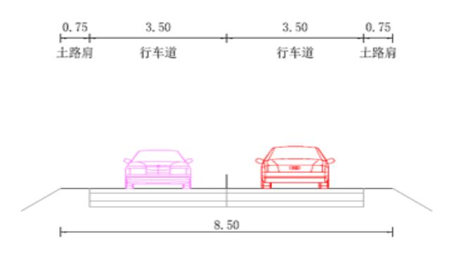

设计部分 路线设计

图 5.4.1-1 路基宽度为 8.5m的标准横断面

（2）设计速度采用 30km/h 的三级公路和四级公路标准横断面宽度宜为

7.5m，如图 5.4.1-2所示。

图 5.4.1-2 路基宽度为 7.5m的标准横断面

（3）设计速度采用 20km/h（15km/h）的双车道四级公路标准横断面宽度宜

为 6.5m，如图 5.4.1-3所示。

图 5.4.1-3 路基宽度为 6.5m的标准横断面

（4）设计速度采用 20km/h（15km/h）的单车道四级公路标准横断面宽度宜

为 4.5m，如图 5.4.1-4 所示。对于旅游路、资源产业路，单车道四级公路标准

横断面宽度宜为 5.5m，如图 5.4.1-5所示。

图 5.4.1-4 路基宽度为 4.5m的标准横断面

14

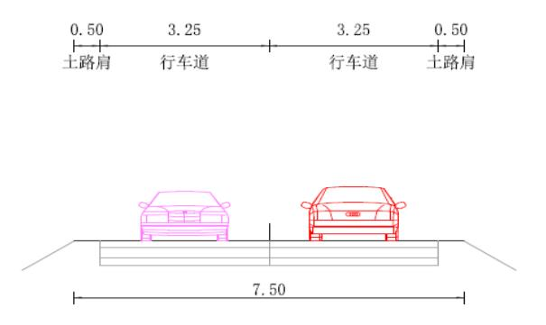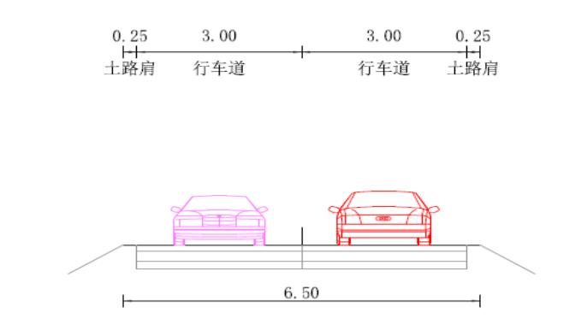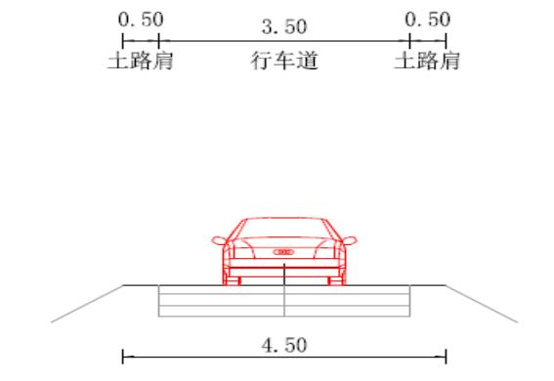

设计部分 路线设计

图 5.4.1-5 路基宽度为 5.5m的标准横断面

5.4.2过城镇路段农村公路宜根据村镇路网规划设置断面形式，根据需要可

在道路外侧布设绿化带、人行道和非机动车道。

5.4.3 路面宽在 4.5m 及以下时，应设置错车道。错车道宜保持通视，每公

里设置不宜少于 3 处；对于不通视路段，间距不宜大于 200m。错车道路段尺寸

宜符合表 5.4.3的规定。

表 5.4.3 错车道尺寸

中型载重汽车 轻型载重汽车及

通行车型

大型、重载型车辆

及以下汽车

以下汽车

错车道行车道宽度（m）

错车道路肩宽度（m）

6

0.25

20

6

0.25

10

5

0.25

8

错车道有效长度（m）

每段错车道渐变段长度（m）

10

9

7

图 5.4.3 错车道平面布置图

5.4.4旅游路、资源产业路局部路段路基改造量较大且交通量较小（年平均

日设计交通量小于 400辆小客车）的受限路段，可适当降低标准，但路面宽度不

15

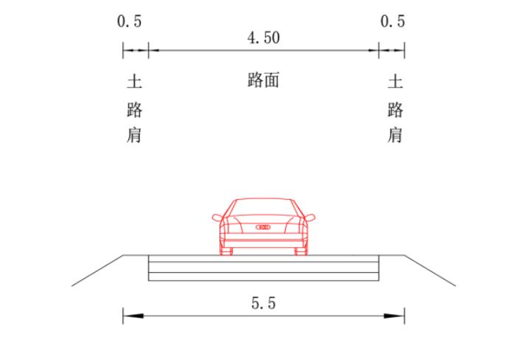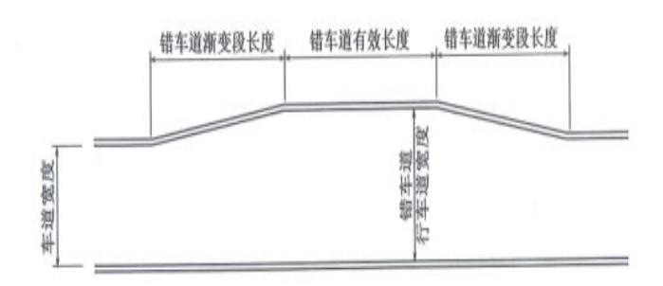

设计部分 路线设计

得小于 3.5米，里程不超过该项目里程的 30%，且应采取急弯加宽、增设错车道、

增大视距、加强安防设施等措施确保安全，并按要求及时报备。

5.4.5 当旅游路、资源产业路路面宽度采用 4.5m 路面宽度时，必须严格按

照表 5.4.3 中大型、重载型车辆标准设置错车道尺寸，且错车道间距不得大于

200m。

16



设计部分 路基

6 路基

6.1一般规定

6.1.1新（改）建的路基工程应当提前实施完成，路基沉降稳定后方可铺筑

路面，采用双标准控制：即推算的工后沉降量应小于设计容许值，且连续两个月

监测的沉降量每月不超过 5mm。路面工程施工前，应对新（改）建的路基工程进

行验收。

6.1.2改扩建工程应对原有路基高程进行复核，确保设计高度满足要求；应

调查使用现状，开展必要的路基、路面测量和检测工作。评定公路技术状况，合

理确定处治和利用方案。

6.1.3筑路材料选用坚持“因地制宜、就地取材、便于养护”的原则，在技

术指标满足规范要求的前提下，宜尽量选择当地材料，倡导推进固废、工业废渣

等再生或再利用，以节约资源，保护环境。改扩建工程应加强老路防护排水等圬

工拆除及路面沥青、水泥混凝土、水稳基层挖除固废的再生或再利用。

6.2一般路基

6.2.1 路基设计高度应使路肩边缘高出路基两侧地面积水高度或设计洪水

频率的计算水位加壅水高度、波浪侵袭高度 0.5m以上，同时考虑地下水、毛细

水和冰冻的作用，做好综合排水设计。

6.2.2易受洪水浸淹和冲刷的沿河路段，应设置挡土墙、浆砌片石护坡、石

笼、抛石等工程措施。特殊性岩土及不良地质路段路基不稳定边坡应加强地质勘

查，设置锚杆（索）、护面墙、挡土墙、抗滑桩等防护加固措施，以保证路基稳

定性。

6.2.3特殊路基设计应遵循预防为主、防治结合的原则，采取有效的工程处

理措施，保证路基稳定。

17



设计部分 路基

6.2.4改扩建工程应符合下列规定：

（1）改扩建工程应对既有路基的各种病害（路基沉陷、水毁、边坡崩塌、

滑塌、排水防护设施损坏等）进行必要的调查、检测、分析、评价工作，采取合

理工程措施，保证改扩建公路路基的强度和稳定性。

（2）窄路基加宽可直接利用水沟、护坡道、碎落台等加宽路基，排水沟宜

改造成浅型沟，避免新增用地。

（3）利用原窄路基稳定性，老路边坡可适当加大坡率，并满足加宽路基边

坡稳定性，加大坡率有利于合理收坡，确保加宽不超出公路用地红线范围。

（4）当填方边坡不易填筑，或收坡很远时，宜设置护肩、护脚和挡土墙，

或采用砌石路基；陡山坡上半填半挖路段，应尽可能往山坡内侧加宽；岩石山坡

高陡或山坡不宜多挖时，可直接利用老路，两端设可视会车带；如经济许可，宜

采用半边桥、悬出露台等结构物。

图 6.2.4 路基加宽方式：(1)一般路基加宽、(2)窄路基加宽、(3)陡山坡路基加宽

6.3路基填筑与压实

6.3.1路堤填筑前应对基底进行清理和压实。基底强度、稳定性不足时，应

进行处理，以保证路基稳定，减少工后沉降。低填和浅挖路基应对地基表层土进

行超挖、分层回填压实。

6.3.2路堤应采用合格的填料分层铺筑，均匀压实。施工时应采取有效措施

控制路基压实度，路床压实度不小于 95%，上路堤压实度不小于 94%，下路堤压

实度不小于 92%。窄路面加宽时，路基压实受宽度限制，宜使用小型振动压路机

或小型夯机压实，必须减少分层碾压层厚，每层填土厚度不大于 150mm。

6.3.3填挖交界处应挖台阶，零填地段要超挖回填，填挖交界处路基下必须

18

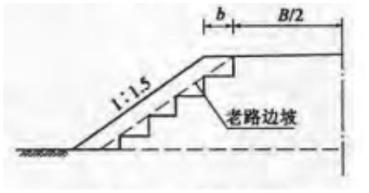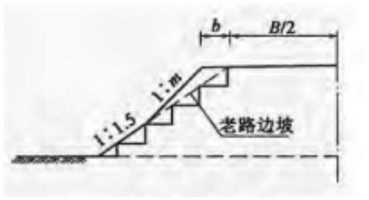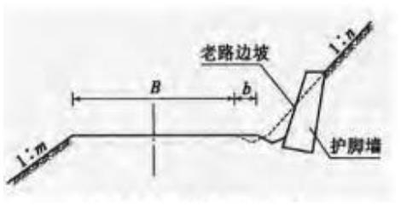

设计部分 路基

清除较松散的岩石覆盖土，防止出现不均匀沉降。为防止填挖交界处路基可能产

生的裂缝，并增强路堤的稳定性，在纵、横向填挖交界处以及半填半挖处宜采用

土工格栅加筋处理。路基纵向填挖交界结合部宜设置过渡段，并采用渗水性较好

的砂砾、碎石土填筑。有地下水或地面水汇流的路段，应采用合理措施导排水流。

6.3.4路床顶面综合回弹模量值不应低于 40MPa，重交通荷载三级公路沥青

混凝土路面不应低于 50MPa，重或中等交通荷载三级公路水泥混凝土路面不应低

于 60Mpa。路基验收时可采用路基顶面弯沉作为验收指标，宜采用落锤式弯沉仪

（FWD）进行验收。若条件受限采用贝克曼梁弯沉测法，重交通荷载三级公路路

基顶面弯沉值控制在 180（0.01mm）内，轻、中交通荷载三级公路控制在 210

（0.01mm）内，四级公路沥青路面控制在 230（0.01mm）内，四级公路水泥混凝

土路面控制在 240（0.01mm）内。

6.4排水

6.4.1路基排水应根据沿线地形、地质、气象、水文等自然条件进行设计，

防、排、疏相结合，与沿线路基防护、桥涵及农田排灌系统相协调。

6.4.2边沟、排水沟断面采用浅碟形、三角形或梯形等形式，预制边沟宜设

置成三角形。边沟、排水沟出水口的间距不宜超过 300m，最大不宜超过 500m，

三角形和碟形边沟出水口的间距不宜超过 200m。受条件限制导致排水距离过大

时，应设置必要的排水设施将水引流至路基之外或调整排水设施的截面尺寸。流

量较小可以采用夯实土质或植草浅沟，严重冲刷路段应采用圬工铺砌边沟。一般

尽量利用原有排水沟材料及破碎混凝土铺砌边沟、排水沟。穿越村庄或有灌溉需

求的路段，可选用盖板边沟、暗埋式边沟或管式边沟等形式。建设条件受限路段

的路堑边沟可设置钢筋混凝土盖板，且其顶面宽度可适当侵占土路肩的路基宽度

范围。

6.4.3山区回头曲线、急弯、陡坡、反向曲线相接点等重点路段应加强排水

设计；特殊性岩土及不良地质路段应加强排水设计。

19



设计部分 路基

6.4.4改扩建工程路基加宽前，原有边沟、排水沟、拦水带、急流槽等排水

设施不应直接覆盖填筑，应根据实际情况拆除利用。未被覆盖的排水设施，应加

以维修，排水管沟应根据新的汇水面积加深加长，保证排水顺畅。当路基范围地

下水位较高、路基含水率较大时，应根据水文地质条件及路基改造方案，增设排

水垫层或排水渗沟，并每隔 50～100m设横向盲沟将水排出。

6.5路基加宽设计

6.5.1旧路加宽设计应根据旧路面状况、道路两侧土地使用情况、两侧土质

状况、施工难易程度等综合确定旧路的加宽方式、加宽部分结构组合形式和新旧

路面结构的搭接方案。

6.5.2路基加宽时，应对原路基老路边坡坡面进行清表处理，法向厚度不宜

小于 30cm，并对坡脚或边沟进行清淤，铲除边坡杂草、树根和浮土处理。

6.5.3 将原边坡挖成高度不大于 40cm 的台阶，采用级配较好的优质填料进

行分层填筑，分层压实。当路基拼接宽度较小时，可采取超宽填筑或翻挖既有路

堤等工程措施，以保证压路机的最小压实宽度，或采用使用小型振动压路机或小

型夯机压实。

6.5.4加宽填土路基的压实度不低于 95%，加宽土石混填或填石路基的压实

度不低于 93%，可进行强夯等增强补压处理。

6.5.5加宽段位于软土等不良地质路段，应先采取换填、抛石挤淤、复合地

基或轻质路堤等方法进行处治，控制拓宽路基的沉降，并尽量减少对既有路基的

影响。

6.5.6在新旧路基交界处，路基与基层界面上铺设一层土工格栅，满足路基

整体稳定性要求。

20



设计部分 路基

6.5.7加宽路基的稳定性不满足要求时，需设置支挡结构，以提高其稳定性。

6.5.8挖方路基拓宽时，挖方边坡形式与坡度可参照既有挖方路基稳定边坡

确定。既有挖方边坡病害经多年整治已趋于稳定的路段，改扩建时应减少拆除工

程，不宜触动原边坡。

6.5.9病害路基改建应根据病害类型、特征、成因及危害程度，结合当地气

象、水文地质、工程地质等因素，采取相应的整治措施。

6.5.10 既有路段作为唯一通道的，路基设计时应考虑施工组织要求，分时

段施工。

21



设计部分 路面

7 路面

7.1一般规定

7.1.1农村公路路面应根据公路功能、公路等级、设计交通量，结合地形、

地质及就地取材等建设条件进行设计，做到“节约资源、降低成本、保护环境”。

7.1.2改扩建工程应在原有路面状况调查、评估基础上提出路面改造方案。

7.1.3路面材料选用坚持“因地制宜、就地取材、便于养护”的原则，在技

术指标满足规范要求的前提下，宜尽量选择当地材料，以节约资源。水泥混凝土

路面用砂、沥青混合料细集料可因地制宜采用机制砂，所用机制砂宜采用专门的

机制砂制造，并选用优质石料生产，其质量应满足相关规范要求。

7.2新建路面结构

7.2.1重载公路、洞庭湖区垸内低水位路段宜采用水泥混凝土路面，旅游公

路、城镇及周边公路宜用沥青路面。乡镇通三级公路、资源产业路可灵活采用沥

青路面或水泥混凝土路面。

7.2.2农村公路采用沥青路面或者水泥混凝土路面，应根据当地交通量及车

辆结构类型和气候等实际情况进行综合分析决定。路面结构组合设计应根据设计

交通荷载通过计算确定，本指南附录 A推荐的路面典型结构仅供参考。

7.2.3三级公路重交通水泥混凝土面层弯拉强度标准值取 5.0MPa，小交通量

四级公路水泥混凝土面层弯拉强度标准值取 4.0MPa，其他交通荷载等级水泥混

凝土面层取 4.5MPa。水泥／石灰粉煤灰稳定碎（砾）石基层应当通过铺设薄膜、

洒透层油等方式实现与面层分离。当基层完成后不得已需开放交通时，其上应设

置封层，铺筑面层之前应当确保封层完好，并与基层黏结牢固，不得形成软弱夹

层。

22



设计部分 路面

7.2.4结构组合及层间结合应满足以下要求：

（1）为改善路面结构的排水性能，并提高路床顶面回弹弯沉，土路基路床

上部应设置不小于 15cm（三级公路）/10cm（四级公路）的碎（砾）石功能层。

（2）半刚性基层上必须喷洒透层油。基层上未设置沥青表处时，沥青路面

应设置下封层；水泥混凝土路面如需要在基层上开放交通，必须设置下封层。

（3）半刚性底基层、基层不能流水作业接连摊铺施工时，应在底基层表面

撒布水泥浆，确保层间的黏结良好，水泥用量宜为 1.2～1.5kg/m

2

。

（4）沥青上、下面层不连续施工时，应在下面层表面喷洒黏层油，确保层

间的黏结良好，黏层油有效沥青用量宜为 0.2～0.3kg/m

2

。

7.2.5路面应该满足以下技术要求：

（1）路床：对于不能满足综合回弹模量值要求的路床，应采取更换填料、

增设粒料层或低剂量无机结合料稳定层等措施。

（2）路基宽度允许时应采用半幅施工半幅通车的作业方式。对于水泥混凝

土路面，应尽可能保证半刚性底基层、基层、水泥混凝土面层的连续施工。对于

沥青路面，应尽可能保证半刚性底基层与基层、沥青下面层与表面层的连续施工。

（3）半刚性基层上透层油宜为高渗透乳化沥青，喷洒后确认透层油渗透入

基层的深度不小于 5mm，并能与基层联结成为一体。

（4）面层用水泥宜采用硅酸盐水泥、普通硅酸盐水泥、复合硅酸盐水泥等，

其强度等级不低于 42.5级，基层用水泥采用强度等级为 32.5或 42.5的普通硅

酸盐水泥，其胶砂强度、安定性、凝结时间等物理指标必须符合相关规范规定。

（5）水泥稳定碎（砾）石基层和底基层应采取措施减少收缩裂缝，并加强

集料的级配设计。沥青路面基层水泥用量不宜过高，一般控制在 5％以内；水泥

路面基层则应保证水泥用量足够，以确保基层耐冲刷性能。底基层水泥含量一般

控制在 4％以内。基层和底基层的水泥含量应根据配合比设计确定，采用 7d 期

龄无侧限抗压强度作为施工质量控制的主要指标。

7.3 旧水泥混凝土路面的维修或加铺改造

7.3.1对旧水泥混凝土路面进行维修时，应先对原路段进行全面的调查和检

23



设计部分 路面

测，评价目前水泥混凝土路面的状况。

7.3.2旧水泥混凝土路面的病害处治应参照以下进行：

（1）破碎板处理

① 基层处理，整块换板

板有两条以上裂缝、两个以上破损角、一个破损角面积大于 1/4板块，且路

面基层出现破坏的。

② 整块换板，基层不做处理

板块有两条以上裂缝、或者板块有两个以上的角损害、或者一板角的损害面

积大于 1/4的板面积，但基层完好的。

③ 板块局部维修

板块内仅有一条贯穿缝，或一个破损角，且破损角的面积小于 1/4板的面积。

（2）裂缝整治

当板内有裂缝且板内无错台时，则不需换板，只进行裂缝维修和混凝土加固

即可。小于 1cm的缝，采用灌缝处理；大于 1cm的缝，采用填缝处理。

（3）构造缝处理

采用混凝土路面专用填缝料，对其灌缝处理。

（4）错台维修

④ 当错台高差小于 1cm，用切削机械凿除错台，修补纵坡变化控制在 1%。

⑤ 当错台高度大于 1cm时，且一块板不稳定时，即弯沉差大于 0.06mm，应

进行换板处理。

（5）板块脱空处治

确定为板块脱空时，即弯沉值大于 0.2mm，并且弯沉差小于 0.06mm，板块间

具有较好的传荷能力，应进行灌浆处理。

7.3.3经处理的水泥混凝土路面应达到以下技术要求：处理后的混凝土板弯

沉值应小于 0.2mm，相邻板块间的弯沉差应小于 0.06mm。

7.3.4确定旧水泥混凝土路面加铺方案改造时，应综合考虑旧路路面既有结

构组合和当前路面技术状况。

24



设计部分 路面

7.3.5对于既有农村公路升级改造为四级或三级公路时，若老路原未设置基

层，则应该直接对旧水泥混凝土路面进行碎石化处治。碎石化后旧路面表面最大

尺寸不应超过 75mm，中间层不应超过 225mm，底部不应超过 375mm的粒径，可作

为改建路面的粒料底基层或功能层，其碎石化后旧路面顶面的回弹模量一般不小

于 200MPa。

7.3.6对于已设置基层的既有四级或三级公路进行加铺改造时，则应根据旧

路当前路面技术状况选择合理的加铺改造方案。

7.3.7旧水泥混凝土路面加铺沥青路面应满足以下要求：

（1）当损坏状况为差（断板率高于 20%），且路面板接缝或裂缝处平均弯沉

大于 0.7mm时，应将旧路面碎石化后作为粒料底基层或功能层。

（2）当损坏状况为次和差（断板率高于 10%），且路面板接缝或裂缝处平均

弯沉大于 0.45mm 时，应选用破裂稳固方案，打裂后应使 75%以上的旧混凝土板

产生不规则开裂，相邻裂缝形成的块状面积为 0.4–0.6m，打裂压稳后的旧混凝

2

土能够较好地为改建路面面层提供足够的支撑，该层一般可以作为改建路面的底

基层，轻交通三级公路及四级公路情况经论证可以直接作为基层。打裂时应避免

过度破坏，不宜使路面板产生过大位移及大量的碎屑，打裂后旧路面顶面的回弹

模量一般不小于 300MPa。

（3）当旧水泥混凝土路面处于其他状况时，可采用整体利用方式加铺沥青

路面，必要时还应增设基层或调平层。旧水泥混凝土路面应先更换破碎板，修补

和填封裂缝，压浆填封板底脱空，清除旧混凝土面层表面的松散碎屑、油迹，剔

除接缝中失效的填缝料和杂物并重新封缝。经综合处治后的旧混凝土路面应满足

接缝或裂缝处的板边弯沉小于 0.2mm，弯沉差小于 0.06mm。沥青加铺层与旧混凝

土面板之间宜洒布改性沥青，加强层间结合，避免层间滑移。为减缓反射裂缝的

危害，在旧混凝土板顶面或加铺层内设置应力吸收层、聚酯玻纤布、土工织物夹

层或级配碎石层等。

7.3.8旧水泥混凝土路面加铺水泥混凝土路面（加铺普通混凝土、钢筋混凝

25



设计部分 路面

土、连续配筋混凝土等）应满足以下要求：

（1）大部分正常养护情况下的旧路面均可整体利用，但应更换破碎板，全

面进行板底灌浆，修补和封填接、裂缝，打磨错台，经处治后接缝和裂缝的板角

弯沉小于 0.2mm。在旧路面和新水泥混凝土路面之间应设置隔离层；当旧路面错

台、局部凸起等病害处治完善，表面平整无高差突变时，可用沥青粘贴油毛毡作

隔离层；其它情况宜选用沥青混凝土作隔离整平层，厚度不宜小于 40mm。

（2）当旧路面失养且破损严重时（断板率大于 35%且接裂缝处平均弯沉大

于 0.7mm），可将旧路面碎石化后作为底基层，其上铺筑基层后再铺筑刚性面层。

7.4旧沥青混凝土路面的维修或加铺改造

7.4.1对旧沥青混凝土路面进行维修或加铺改造时，同样地应先对原路段进

行全面的调查和检测，评价目前沥青混凝土路面的状况。

7.4.2旧沥青路面的常用病害处治方案如表 7.4.2所示。

表 7.4.2 旧沥青路面的常用病害处治方案

病害类型

处治方案

⚫ 一般较为轻微的横向裂缝（缝宽 6mm以内）采用裂缝涂刷处理。

横向 ⚫ 对于 10mm＞缝宽≥6mm时，开槽灌缝加以处治。

裂缝 ⚫ 对于缝宽≥10mm、严重的裂缝（支缝较多、缝壁散落），采用抗裂、防水性

能均较好的抗裂贴方案。

裂

缝

类

病

害

⚫ 路基沉降引起的纵缝，对路基进行加固处治后，开槽回填，再贴抗裂贴的方

式处治

纵向

⚫ 对于轻微的纵向裂缝，直接采用灌缝处理

裂缝

⚫ 对较严重的纵向裂缝，根据其不同成因，划分出需要铣刨的段落，进行基层

加固。

⚫ 路面基层完好，仅沥青面层有坑槽时的维修，坑槽破坏到哪层就必须处理该

层全部厚度，不留夹层。

坑槽、

松散

⚫ 若因基层局部强度不足等使基层破坏而形成坑槽，应将基层全部挖除处治好

基层，再修复封层、面层。

⚫ 以距离坑槽四周外边缘 10cm 为界。采用冷凿热补工艺；当处治长度≥20m

时，应采用铣刨机铣刨。

26



设计部分 路面

病害类型

车辙

处治方案

⚫ 轻度和中度车辙需挖除上面层。

⚫ 重度车辙需挖除上、下面层（基层视情况进行处理），重新铺筑沥青面层。

7.4.3旧沥青路面加铺改造应满足以下要求：

（1）既有沥青混凝土路面技术状况指标较好（PCI≥80），且路面结构承载

能力较强（PSSI≥80）时，应先对旧沥青路面的局部病害进行处治，然后加铺超

薄磨耗层或 4cmAC-13罩面，必要时可设置调平层。

（2）既有沥青混凝土路面技术状况指标为次或差（PCI＜70），且路面结构

承载能力不足（PSSI＜70），应先对旧路面沥青面层进行铣刨，挖除强度不足的

基层和底基层，处治强度不足的路基，然后重新铺筑基层、底基层和沥青面层。

（3）对于既有公路提升等级改建为四级公路或三级公路的沥青路面，应铣

刨旧路面沥青面层，处治强度不足的基层、底基层和路基，然后加铺基层、底基

层和沥青面层。

7.5路肩

7.5.1农村公路应设置路肩，路肩宽度应不小于 0.25m，当需设置护栏、杆

柱、交通标志时，应不小于 0.5m。路肩宽度小于 0.5m时应进行硬化；宽度大于

等于 0.5m 时宜进行硬化，也可采用土质材料培填处理。路肩用土应满足路堤填

料的相关技术要求，并分层填筑，压实度不应小于 90%，层面平整。

7.5.2窄路基路面加宽的土路肩，可采用碎石、石屑、砂砾土、沥青碎石、

固化土等材料进行硬化处理，作为错车道，供对向车辆交错避让。

7.6路面加宽设计

7.6.1路面加宽方式主要有单侧加宽和双侧加宽。对于一般路段，宜采用单

侧加宽方式以减少拼接范围。在受限地段可选择采用双侧加宽方案。

7.6.2水泥混凝土路面拼宽段宽度较小，或局部路段基层和底基层需要重新

27



设计部分 路面

铺筑时，基层和底基层材料宜采用 C20素混凝土。

7.6.3路面拼接缝部位应采取防水黏结措施。桥面沥青铺装整体铣刨重铺时

应设置防水黏结层。

7.6.4水泥混凝土路面拼宽时存在纵向接缝、横向接缝，两类接缝应垂直相

交，纵缝两侧的横缝不得相互错位。加宽部分水泥混凝土板横向接缝位置与旧路

面横向缝一致，采用假缝形式，切缝深度为 1/3 板厚，宽度 3～8mm，缝内要求

采用专用填缝料填灌。

7.6.5水泥混凝土路面拼宽时纵向接缝应设置拉杆或采用其它方法，以保证

新旧水泥混凝土板的整体性。

7.6.6拉杆设置主要有：

（1）方法一：拉杆采用 HRB400Φ16 钢筋，设在板厚中央，间距为 90cm，

长度为 35cm。设置时在板厚中间位置钻一深 10cm 水平孔，插入 M16×200 膨胀

螺丝，用螺帽固定，焊接前对钢筋进行除锈处理，膨胀螺丝与钢筋采用双面搭接

焊方式，焊缝长度应达 10cm。

（2）方法二：拉杆采用 HRB400Φ16 钢筋，设在板厚中央，间距为 90cm，

长度为 45cm，其中植入旧水泥混凝土板段 10cm。植筋黏结胶采用 A级环氧树脂

类结构胶，应符合《混凝土结构加固设计规范》（GB50367－2013）的规定。

28

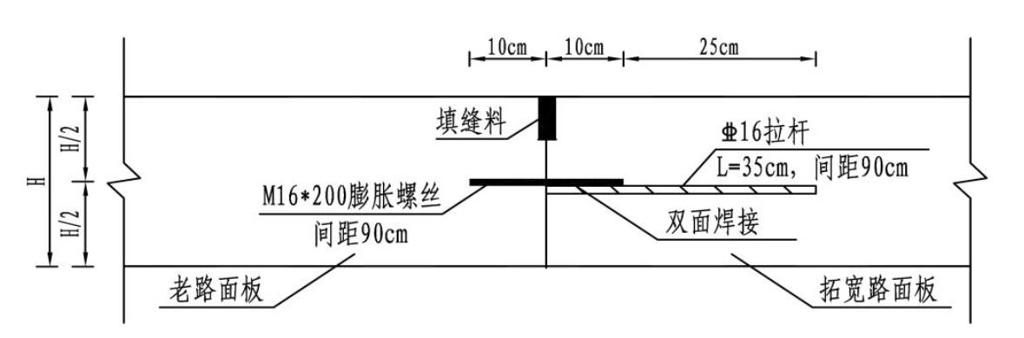

设计部分 路面

图 7.6.6拉杆设置方式示意图

7.6.7植筋的施工步骤及施工注意事项如下：

（1）清除水泥混凝土表面杂质、浮浆，避免雨天施工；

（2）钻孔：直径 18mm，深度 100mm。应使用电动气锤原理工作的电锤；

（3）清孔：利用压缩空气清孔，用毛刷刷三遍，吹三遍，确保孔壁无尘；

（4）注胶：将植筋胶由孔底灌注至孔深 2/3处；

（5）植筋：锚筋插入前应清除表面污物，并须插到孔底。植筋检测：采用

抗拔承载力检测，抽检数量为每批植筋总数的 1%计算，且不少于 3 根。抗拔力

不小于 50KN，可适当进行破坏试验。

29

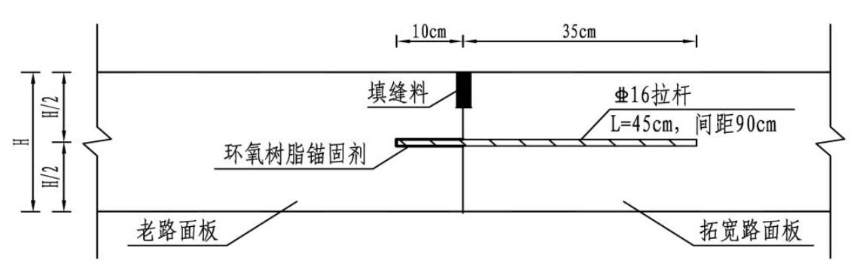

设计部分 桥梁、涵洞

8 危旧桥梁改造

8.1一般规定

8.1.1 桥梁、涵洞应按照《公路工程技术标准》（JTG B01-2014）、《小交通

量农村公路工程技术标准》（JTG 2111-2019）规定的技术标准进行设计，并满足

现行相关标准、规范的规定。

8.1.2桥梁宜采用标准跨径、技术成熟的桥型。

8.1.3桥面铺装应有完善的桥面防水、排水系统。

8.1.4改扩建工程应本着安全、经济的原则合理利用既有桥梁。既有桥梁利

用应符合下列规定：

（1）桥梁总体技术状况评价等级为 1类、2类的可原位利用，3类的经维修、

加固后达到 1类或 2类的可利用，4类的宜拆除重建，5类的应拆除重建。

（2）涵洞技术状况评价等级为 1类的可原位利用，2类的可经维修后利用，

3类的宜拆除重建。

（3）桥梁主要部件技术状况评价等级为 1类或 2类的可利用。

（4）拼宽新建部分与既有桥涵结构连接时，应进行整体验算和评价。

8.2桥梁设计

8.2.1 在构件预制场地许可的条件下，桥梁的上部构造一般采用标准化跨

径。

表 8.2.1 标准跨径与结构形式对应关系

结构形式

适用跨径

6.0m、8.0m、10.0m

钢筋混凝土空心板

后张法预应力混凝土空心板

装配式预应力混凝土小箱梁

装配式预应力混凝土 T梁

13.0m、16.0m、20.0m

20.0m、25.0m、30.0m

20.0m、25.0m、30.0m、35.0m、40.0m、50.0m

30



设计部分 桥梁、涵洞

8.2.2对于桥梁较少且较分散，或者预制场地困难条件下的项目，宜采用现

浇结构；跨径 16m以上的现浇结构宜采用预应力混凝土箱梁；跨径 13m以下的现

浇结构宜采用钢筋混凝土实心板。

8.2.3在建设条件适宜的情况下，可根据实际情况采用拱桥，拱桥设计需满

足相关规范要求。

8.3 旧桥加固改造设计

8.3.1桥梁拼宽新建部分应满足《公路桥涵设计通用规范》（JTG D60-2015）、

《公路钢筋混凝土及预应力混凝土桥涵设计规范》（JTG 3362-2018）的要求。

8.3.2对直接利用或拼接加宽利用的原有桥梁，应进行检测评估并满足原设

计荷载标准要求，其极限承载力应满足或采取加固措施后应满足现行标准要求。

对于不满足荷载标准要求，但使用状况良好，因经济、技术和其他因素暂不加固

时，应限载通行。

8.3.3桥梁加宽宜采用与原有桥梁相同或相近的结构形式和跨径。

8.3.4加宽宽度不大的情况下，尽量将加宽部分与原桥连为一体，使新旧桥

共同工作。加宽宽度较大，可形成车道宽度时，拱桥宜采用新旧桥之间设置沉降

缝，两者独立受力，梁桥宜采用上部拼接成整体，下部结构分离。

8.3.5架设加宽部分预制梁之前，应先对原桥外侧边梁翼缘进行部分切割，

再进行植筋。拼接部分湿接缝、横隔板采用 UEA-补偿收缩混凝土。

8.3.6桥梁加固部分应满足《公路桥梁加固设计规范》（JTG/T J22-2008），

桥梁加固应尽可能不损伤原结构，避免不必要的拆除及更换。

31



设计部分 桥梁、涵洞

8.3.7桥梁加固常见方式如表 8.3.7所示。

表 8.3.7 简支梁桥加固方式

问题

加固方式

施加体外预应力、增大截面、简支变连续

抗弯能力不足或挠度过大

个别主梁（板）严重病害

提高承载能力幅度不大

梁（板）横向联系不足

主梁斜截面抗剪能力不足

更换主梁

粘贴钢板或纤维复合材料

增强横梁、增设横向预应力或加强桥面横向联系

粘贴钢板或纤维复合材料

8.3.8圬工拱桥可采用增大主拱截面、调整拱上建筑恒载以及增强横向整体

性等方法加固。钢筋混凝土箱板（肋）拱桥可采用增大截面、调整拱上建筑恒载、

增加拱肋、增强横向整体性，以及粘贴纤维复合材料等方法加固。

8.4涵洞设计

8.4.1涵洞设置应满足路基及排水泄洪要求，灌溉涵应充分考虑农田水利及

自然水系排灌与周围灌溉的系统衔接，排水涵应尽量顺接原有排水体系。

8.4.2涵洞宜根据当地材料采用经济适用、方便施工与养护的圆管涵、盖板

涵、波纹钢管涵等结构形式，净跨径一般不宜小于 0.75m，根据计算满足要求，

也可采用 0.5m。

8.4.3涵洞进出口工程应完善与原有沟渠的顺接，涵顶填土应满足最小厚度

要求。

8.4.4排水不畅路段，应通过增设涵洞排水设施进行疏导。

32



设计部分 路线交叉

9 路线交叉

9.1一般规定

9.1.1与二级及以上公路平面交叉应进行渠化设计，其他可进行简化设计。

9.2平面交叉设计

9.2.1平面交叉的交角宜为直角。斜交时，其锐角应不小于 70°；受地形条

件或其他特殊情况限制时，应大于 45°。当交叉角度小于 45°时，可将交叉的

次要公路改线，使交角满足要求。无法改线时，应加强交通安全设施设计。

图 9.2.1-1 T型交叉改线

33

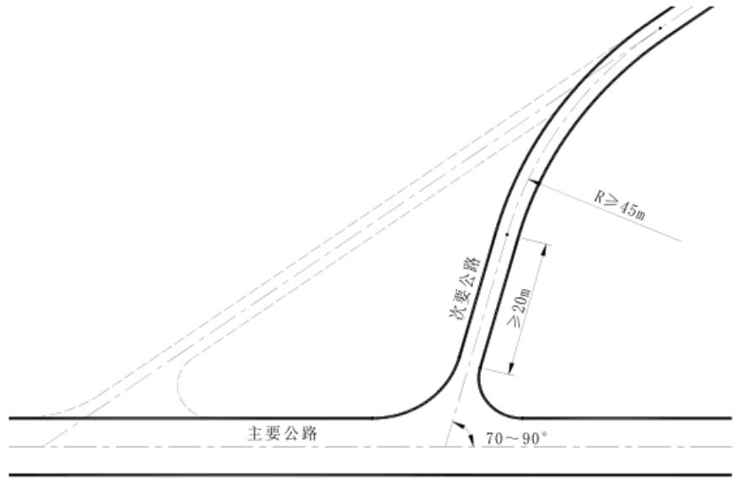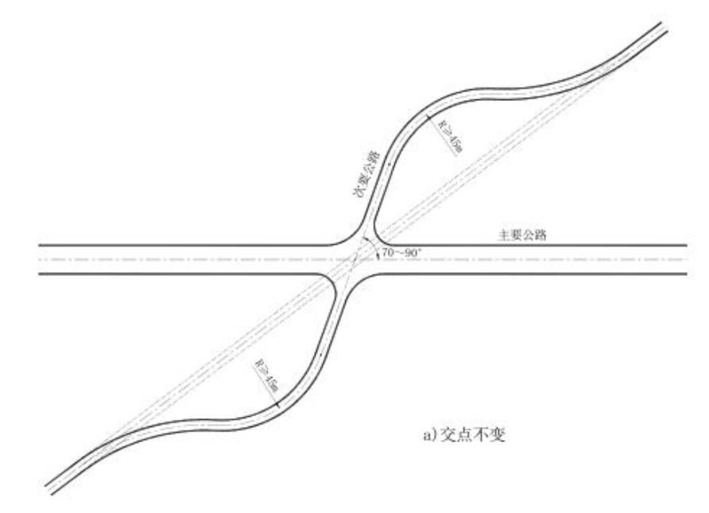

设计部分 路线交叉

图 9.2.1-2十字交叉改线

9.2.2新建农村公路不宜直接与已建的四岔或四岔以上的平面交叉相连。

9.2.3平面交叉范围路线平、纵面技术指标应符合下列规定：

（1）交叉口范围内的路线平面宜采用直线。当采用曲线时，其曲线半径不

宜小于不设超高的最小圆曲线半径。受地形条件或其他特殊情况限制时，平曲线

半径不应小于表 9.2.3的规定值。

表 9.2.3 平面交叉范围内公路圆曲线最小半径

直行公路设计速度（km/h） 80

圆曲线最小半径 一般值 1050

（m） 极限值 660

60

40

30

160

80

20

80

50

15

50

25

670

400

320

170

（2）交叉口范围内主要公路的纵坡不应大于 3%，当主要公路为四级公路（Ⅰ

类）、四级公路（Ⅱ类）时，纵坡不宜大于 3%，困难路段不宜大于 6%。

（3）交叉口范围内次要公路纵断面设计如图 9.2.3所示，可设置顺接主要

公路横坡长度不小于 10m 的直坡段，坡度应不大于 3%，之后再接竖曲线。竖曲

线最小半径不应小于 75m，长度不宜小于 15m。

34

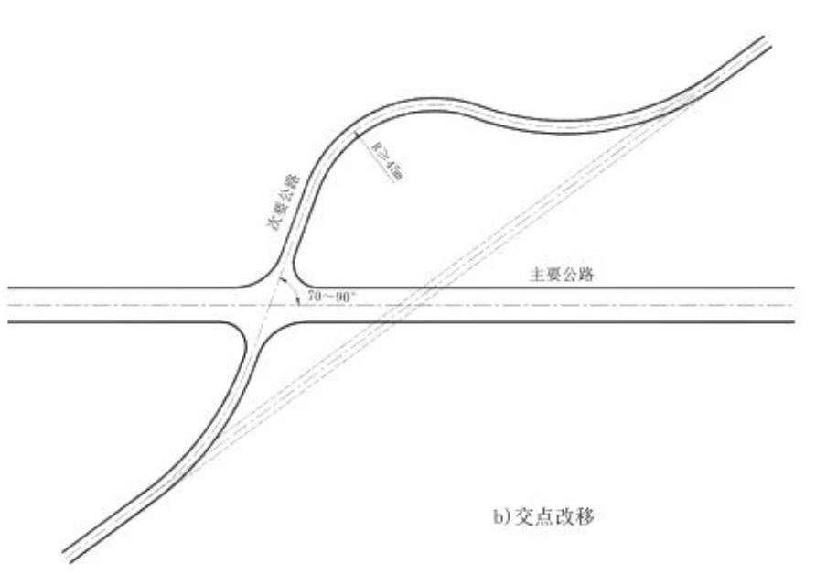

设计部分 路线交叉

图 9.2.3 次要公路纵断面设计图示

9.2.4两相交公路间，由各自停车视距所组成的三角区内不得存在任何有碍

通视的物体，如图 9.2.4所示。

图 9.2.4 通视三角区

9.2.5条件受限不能保证由停车视距所构成通视三角区时，应保证主要公路

的安全交叉停车视距和次要公路至主要公路边车道中心线 5～7m 所组成的通视

三角区，如图 9.2.5所示。安全交叉停车视距应符合表 9.2.5的规定。

图 9.2.5安全交叉停车视距通视三角区

35

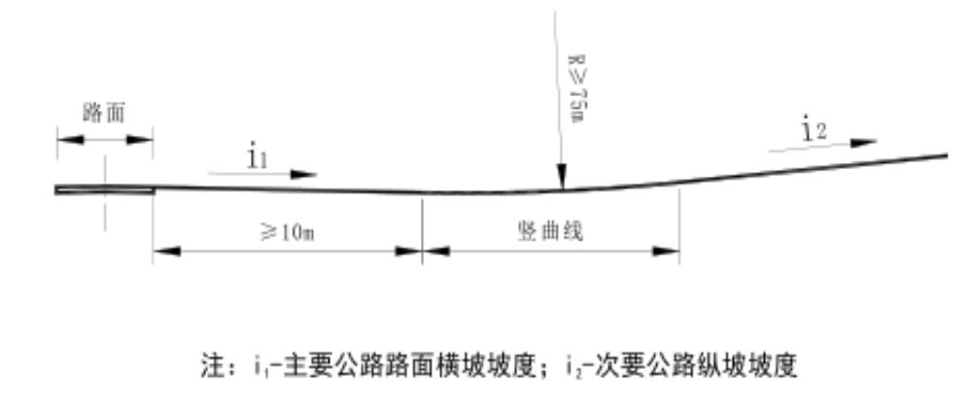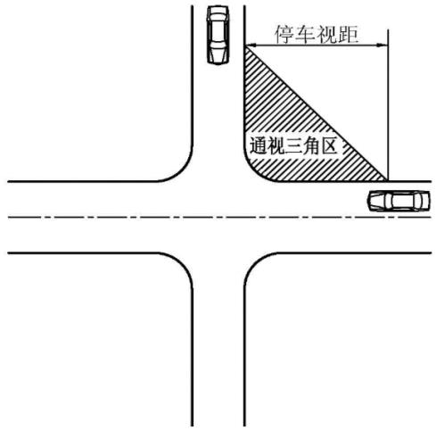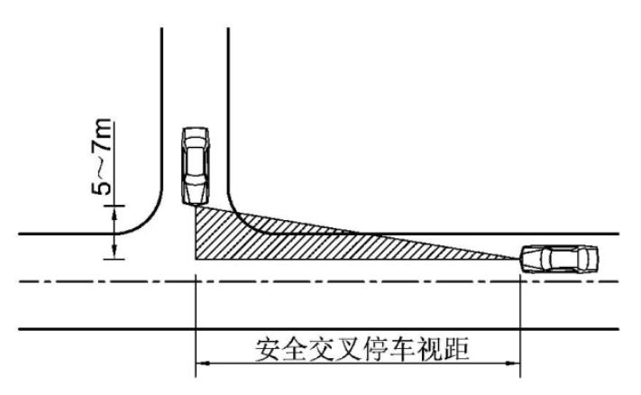

设计部分 路线交叉

表 9.2.5 安全交叉停车视距(15km/h)

设计速度（km/h）

停车视距（m）

40

40

70

30

30

55

20

20

35

15

15

25

安全交叉停车视距（m）

9.3其他交叉设计

9.3.1新建农村公路应尽量避免与铁路平面交叉，以免影响交通安全，确需

与铁路平面交叉时，应满足相关规定。

9.3.2农村公路与铁路、重要管道及二级以上公路需采用立体交叉时，应符

合《公路工程技术标准》（JTG B01-2014）的有关规定。

9.4现有交叉的优化设计

9.4.1平面交叉加铺转角时，半径应不小于 5m。

9.4.2农村公路与新建高等级公路斜交且角度较小时，应对交叉范围内现有

路线做局部改线优化。

36



设计部分 交通安全设施

10 交通安全设施

10.1一般规定

10.1.1 交通安全设施主要包括交通标志、交通标线、护栏、视线诱导设施

和其他交通安全设施等。

10.1.2 农村公路应设置完善的交通安全设施，符合《公路交通安全设施设

计规范》（JTG D81-2017）、《公路安全生命防护工程实施技术指南（试行）》的有

关规定。

10.1.3 农村公路安全防护设计或整治重点：急弯陡坡、桥头小半径曲线、

连续下坡、临水临崖、穿村路段、事故多发路段等危险段落及通客运班车、校车

等路段。

10.2标志

10.2.1 交通标志应满足现行《道路交通标志和标线》（GB 5768）对标志颜

色、图案和形状的要求。

10.2.2 交通标志结构形式宜采用单柱式。在满足视认性时，交通标志可利

用路侧山体岩石、木板、砖砌体等结构设置。

10.2.3 在视距不良、急弯等危险路段，宜在路侧设置相应的视线诱导、凸

面镜等设施。

10.2.4 经过村镇街区、学校、幼儿园等，应在合适位置设置地名标志、限

速标志、村庄标志、学校标志、人行横道标志。

10.2.5车道数减少时，应增设窄路标志。

37



设计部分 交通安全设施

10.2.6根据限速专项论证结论，可在适当的位置设置限速标志。

10.3交通标线

10.3.1沥青路面和水泥混凝土路面宜根据需要设置交通标线。

10.3.2 在人口密集、急弯陡坡路段，应提前设置减速带、人行横道提示线

等，以提示驾驶员减速慢行、安全驾驶。

10.3.3 在平交路口处宜设置停车让行线、减速带等设施，提示驾驶员减速

慢行，注意行车安全。

10.3.4跨线桥墩柱立面、限高限宽设施及其他障碍物立面上宜设立面标记。

10.4护栏

10.4.1选取护栏形式时，应考虑护栏的建设成本和养护成本。

10.4.2 应根据路段线形条件、主要风险因素、路侧危险程度、交通事故情

况、行车速度和交通流组成等因素，确定防护等级并合理选择安全防护方案。

10.4.3 路侧有临崖临水、深谷、深沟等路段，可能造成单次特大事故或二

次重大事故路段，宜设置相应防护等级路侧护栏。

10.5视线诱导设施

10.5.1 常用的视线诱导设施有轮廓标、线形诱导标、示警桩、示警墩、道

口标柱等。

10.5.2 视距不良路段、车道数或车道宽度有变化的路段、急弯路段及连续

急弯陡坡等路段，宜设置轮廓标。

38



设计部分 交通安全设施

10.5.3 视距不良的弯道路段，需要标识公路轮廓时，宜在平曲线外侧设置

线形诱导标。

10.5.4 示警桩可采用非金属材料或再生材料。示警墩可采用浆砌块石、片

石，混凝土，也可就地取材。

10.6其他交通安全设施

10.6.1 宜在视距不良的急弯等路段设置凸面镜。凸面镜宜和视线诱导配合

使用，直径不宜小于 60cm。

10.6.2 经审批批准后条件受限路段可设置限制高度、限制宽度设施，限制

高度、限制宽度设施的结构应满足消防等应急通行的需要，应配套设置交通标志

及立面标记。

39



设计部分 沿线设施

11 沿线设施

11.1一般规定

11.1.1 沿线设施包括服务设施和管理设施，应坚持统筹规划、总体设计、

分步实施的原则。

11.1.2 农村公路应设置必要的养护管理服务设施，以便于农村公路养护管

理，其形式视现场条件及相关要求确定。

11.2服务设施

11.2.1 可根据出行需求，结合自然环境、村镇分布等选择布置客运汽车停

靠站、小型停车区、服务站等服务设施。

11.3其他

11.3.1村镇路段宜选择适当的隔离设施实现路宅分离。

11.3.2 农村公路可根据需要进行绿化、美化，改善路域环境。其中农村旅

游公路尤其要加强路域环境设计。绿化不得侵入公路建筑限界内，并应保证公路

视距和交通安全。

40



施工部分

12 既有公路调查、检测与评价

12.1一般规定

12.1.1 农村公路进行改扩建设计前，应对既有农村公路及沿线设施进行调

查与检测。

12.1.2 本标准化检测部分适用于一般农村公路的改扩建及路面改造项目，

路面结构类型包含水泥混凝土、沥青混凝土、沥青贯入式及沥青表面处治面层等。

12.2调查与检测

12.2.1交通量及轴载谱调查应满足以下要求：

（1）农村公路新改扩建及路面改造前宜进行交通量与轴载谱调查。交通量

调查路段应具有代表性。

（2）对要实施交通量调查的项目可利用沿线交通量监测数据。对个别交通

量监测数据不能够覆盖的区域路段，应进行补充调查。

12.2.2前期阶段调查内容、方法及频率应满足以下要求：

（1）应调查既有农村公路的基本情况、建造及管养历史等。

（2）环境条件：沿线气候条件、地下水位以及路基和路面的排水状况等。

（3）路基拓宽改建设计前，应收集既有农村公路地基及路基勘察设计、竣

工图和养护等方面的资料。软土地区尚应收集既有公路的沉降监测资料（如有）。

（4）应调查沿线跨线桥及其他影响既有农村公路改扩建设计的影响因素。

（5）前期阶段应对项目沿线交通事故相关资料进行调查收集。

（6）前期阶段应对公路沿线进行实地踏勘，了解路基、路面使用现状，调

查路基路面损坏情况及严重程度等。

（7）桥涵构造物

①应对既有桥涵设计图纸、维修加固历史等资料进行收集；实地踏勘水文地

质情况。

②应现场调查桥涵的结构形式、使用状况、缺损状况和适应性等。

41



施工部分

③对桥梁构件进行外观调查，记录缺损性质、程度、位置，并绘制病害图，

统计分析病害分布。

（8）沿线设施。应对既有公路沿线设施进行调查，原则上能够利用的公路

沿线设施尽量利用，减少不必要的资源浪费。

12.2.3前期阶段检测内容、方法及频率应满足以下要求：

（1）路基路面

前期阶段应根据既有农村公路技术资料，实地量测路基路面横断面尺寸。对

路基路面结构复杂、没有路面结构资料的，还应对路面结构进行取芯，以了解路

面结构类型。前期阶段路基路面检测指标、检测频率和检测方法参见附录 B。

（2）桥涵构造物

①应现场初步勘查桥涵构造物结构形式、使用状况、墩台缺损及基础冲刷情

况（水下基础部分）等。

②应根据既有技术资料及地质勘察资料，初步调查判定桩基地基承载能力。

③对有怀疑的或者近 3 年未实施过水下桩基础检测的，应进行水下桩基检

测，初步探明其使用状况，并调查河床基础冲刷情况。

④因两侧被填埋、封闭等原因导致桥梁下部空间无法进入调查，应建议采取

相应措施疏通，满足检测条件后再进入调查。

⑤原资料如有不全或疑问时，可现场量测构造物尺寸。

12.2.4一阶段施工图设计阶段调查内容、方法及频率应满足以下要求：

（1）一阶段施工图设计阶段进行的调查应具有针对性。应适当增加各层材

料力学性能指标试验，为路基路面设计提供必要的设计参数。

（2）详细调查项目沿线情况，项目沿线桥涵构造物型式及病害特征，根据

项目沿线病害情况划分重点检测路段。

（3）一阶段施工图设计阶段对沿线发生路基损坏的，应详细调查路基损害

的成因。路基产生结构性破坏的宜对路基填料进行指标检测，取样检测路基土质

类型、含水率和 CBR值等指标，分析是否由路基原因引起的结构性损坏，并采取

相应的技术措施。

（4）既有农村公路路基拓宽改建的，调查及检测项目参照《公路路基设计

42



施工部分

规范》（JTG D30）中的“路基拓宽改建”。

（5）既有水泥混凝土和沥青混凝土路面调查路况破损状况指数，调查内容、

方法及频率参照相关规范执行，其中水泥混凝土路面还应重点进行断板率和错台

量调查。

（6）桥涵构造物

①对桥梁构件进行回弹强度、钢筋保护层厚度等材质状况检测。

②对桥梁水中桩基缺损状况进行检测并调查河床基础冲刷情况。

③对桥梁构件进行碳化深度、钢筋锈蚀、混凝土电阻率、混凝土中氯离子含

量等耐久性检测。

④其他调查评价内容应按照《公路桥梁技术状况评定标准》（ JTG/T

H21-2011）执行。

（7）交通安全设施

①应对既有道路交通安全设施进行检测评价。

②检查防护设施缺少、损坏后部件尺寸和安装质量是否达到规范的技术要

求。应对混凝土护栏做强度和尺寸检测，评价其质量是否满足要求。

12.2.5一阶段施工图设计检测内容、方法及频率检测应满足以下要求：

（1）路面损坏状况检测宜优先采用自动化快速检测方法，条件不具备时，

可人工检测。

（2）一阶段施工图设计阶段路基调查及检测方法参见附录 B。

（3）一阶段施工图设计阶段旧水泥混凝土路面调查检测指标参见附录 B。

（4）旧混凝土路面结构参数的计算方法及应用方法见《公路水泥混凝土路

面设计规范》（JTG D40-2011）。应根据建造、养护历史分段进行检测，芯样的数

量及其分布应能够代表评定路段的板厚和混凝土强度状况，并满足统计分析及设

计要求。

（5）应根据旧水泥混凝土路面利用形式选择针对性指标进行检测：

①对于旧水泥混凝土路面补强后直接加铺的，补强面层质量控制按照《公路

水泥混凝土路面施工技术细则》（JTG/T F30-2014）执行。对补强后进行加铺的，

可不进行补强层抗滑性能检测。对于基层补强处治的，还应控制补强后基层质量，

基层质量按照《公路路面基层施工技术细则》（JTG/T F20-2015）进行控制。

43



施工部分

②旧水泥混凝土路面采用碎石化的再生利用，旧路检测项目指标按照《公路

水泥混凝土路面再生利用技术细则》（JTG/T F31-2014）进行。

（6）旧水泥混凝土路面混凝土板采用直接利用的路面设计方案，为避免重

复性检测，应在路面加铺施工前，对水泥混凝土路面逐板进行脱空检测，并对脱

空板进行处治，消除由于旧路脱空造成的质量隐患。

（7）宜采用落锤式动态弯沉仪或其他弯沉仪检测评价既有路面结构承载能

力。

（8）应根据旧沥青路面利用形式选择针对性指标进行检测：

①既有沥青混凝土路面因损坏严重、强度不符合要求，应进行路面补强。补

强路段调查与检测项目参照《公路沥青路面养护技术规范》（JTG 5421-2018）执

行。

②既有沥青路面面层再生利用及面层铣刨基层柔性化处治，旧路检测指标按

照《公路沥青路面再生技术规范》（JTG/T 5521-2019）执行。

（9）一阶段施工图设计阶段旧沥青路面检测指标参见附录 B。

（10）路面结构参数检测目前主要还是采用破损类检测方法，主要有钻芯、

挖坑取样、切割等方式，运用较多的主要是钻芯法。有条件的地区宜尽量选择无

损检测方法，如采用探地雷达进行路面厚度检测。

（11）既有沥青混凝土采用再生利用，调查及检测项目参照《公路沥青路面

再生技术规范》（JTG/T 5521-2019）执行。

（12）检测数据在设计文件中参照相关设计规范和养护规范的要求应用。

（13）桥涵构造物

①对有怀疑的或者近 3年未实施过水下桩基检测的，探明其使用状况。

②对无法判定桥梁承载能力是否满足使用要求，应补充进行承载能力检测。

（14）交通安全设施

①防护设施应全数进行外观调查。不同形式混凝土护栏强度和尺寸抽查不少

于 1处/km，对于变截面路段、损坏路段等特殊路段应适当增加抽查频率。

②既有道路各种交通标志应全数进行外观调查及反光性能检测。

（15）管线及管道调查

①应采用实地调查和仪器探查相结合的方法对全线地下管线进行探查，探明

各种管线的铺设情况等。

44



施工部分

②应根据《城镇公共排水管道检测与评估技术规程》（DB44/T 1025-2012）

的规定，对全线管道进行检测评价。

12.3路面检测结果评价与应用

12.3.1 路面技术状况指数 PQI 根据破损调查检测结果 PCI 与平整度检测结

果 RQI计算得出，可分为“优、良、中、次、差”五个等级，根据现行《公路技

术状况评定标准》（JTG 5210）、《湖南省农村公路技术状况评定标准（试行）》、

《低等级农村公路技术状况评定指南》的有关规定进行评价。

12.3.2沥青路面结构强度指数 PSSI根据沥青路面弯沉检测结果计算得出，

可分为“优、良、中、次、差”五个等级，根据现行《公路技术状况评定标准》

（JTG 5210）的有关规定进行评价。

12.3.3水泥混凝土路面断板率、平均错台量、接缝传荷能力可分为“优良、

中、次、差”四个等级，根据现行《公路水泥混凝土路面设计规范》（JTG D40）

的有关规定进行评价。

12.3.4 其余不涉及评价、评定的检测指标，根据相关规范计算出检测结果

供设计使用。

45



施工部分

第四篇 施工部分

1 总体要求

1.0.1农村公路建设应遵守国家生态环境保护、土地管理的有关法律法规，

尽量保护原有植被地貌，防止噪声和粉尘污染。

1.0.2农村公路建设项目全面实行“七公开”制度。

1.0.3项目开工前首先全面熟悉设计图纸，并对设计文件进行现场核查，相

关专业技术人员应进行技术交底及安全交底。

1.0.4施工单位应根据现场收集到的资料、核实的工程数量，按工期要求编

制可实施的施工组织设计，制定安全作业方案，严格按照设计文件和现行标准规

范要求进行施工。

1.0.5上一道工序未经验收合格不得进行下一道工序施工。分项工程、分部

工程、单位工程完成后应按有关规定进行中间交接检查。自检合格后编制符合要

求的交接资料，申请进行交接验收。

2 路基工程

2.1总体要求

2.1.1路基坡度、压实度、工后沉降应满足《公路路基施工技术规范》（JTG/T

3610）的有关规定。

2.1.2路基施工取土和弃土时，应符合环保要求，原则上采用集中取（弃）

土，取（弃）土场应设置必要的防护及排水设施，防止水土流失。完工后应对取

（弃）土场进行修整。施工过程中应做好临时防排水工程。

46



施工部分

2.2路基施工

2.2.1路基填方应根据填料性质，水平分层、分段填筑、分层压实，路基上

部宜采用水稳性好或冻胀敏感性小的填料。

2.2.2同一水平层路基全宽应采用同一种填料，不得混合填筑。接头部位如

不能交替填筑，先填筑路段应按 1：1～1：2坡度分层预留台阶。如能交替填筑，

应分层相互交替搭接，搭接长度应不小于 2m。

2.2.3路基挖方应自上而下逐级进行。用作路基填料的土方，应分类开挖，

分类使用。零填及路堑土方开挖后应及时进行路床施工。

2.2.4石方开挖施工应逐级开挖、逐级整修，同时清理危石及松动石块。

2.2.5 路床填筑每层最大压实厚度宜不大于 300mm，顶面最后一层压实厚度

应不小于 100mm。

2.3排水设施施工

2.3.1边沟、排水沟、截水沟等地表排水设施迎水侧不得高出地表，局部有

凹坑时应填平处理。边沟纵坡应平顺。

2.3.2截水沟应先行施工，与其他排水设施衔接时应平顺，纵坡不小于 0.3%。

不良地质路段沟底、沟壁、出水口应进行防渗及加固处理。

3 路面工程

3.1水泥混凝土路面

3.1.1连续降雨，风力大于 6级，风速在 10.8m/s以上的强风天气；气温高

于 40℃或拌和物摊铺温度高于 35℃；摊铺现场连续 5 昼夜平均气温低于 5℃，

夜间气温低于-3℃时，不得进行水泥混凝土路面施工。

47



施工部分

3.1.2水泥混凝土路面施工完成，初步硬化后，应立即采取养护措施，喷洒

满足要求的养护剂，并在湿润状态下采取专用节水保湿养生覆膜全覆盖养生。实

测混凝土强度大于设计强度的 80%后，可停止养生。不同气温条件下混凝土面层

的最短养生龄期可参照《公路水泥混凝土路面施工技术细则》（JTG/T F30－2014）

表 11.4.6确定。

3.1.3摊铺时不允许用加水或其他方法重新改变混凝土混合料稠度，施工中

应严格检查模板顶面标高、路拱横坡、平整度和模板平顺性，安装模板时在外侧

采用钢钎锚固。

3.1.4 应保证混凝土的坍落度、和易性满足施工要求保证混凝土的振捣质

量，不得出现漏振、过振和欠振。

3.1.5 每日施工终了或浇筑混凝土因故停工时间延续超过砼初凝时间的 2/3

时，必须设置横向施工缝，其位置设在胀缝或横缝处，并按相应的横缝施工。

3.1.6水泥混凝土路面表面应进行防滑处理，采用刻痕机横向刻痕的施工工

艺，当混凝土强度达到设计强度的 40%后开始采用刻痕机进行刻痕。

3.1.7水泥混凝土路面缩缝的切缝应根据当地昼夜温差，参照《公路水泥混

凝土路面施工技术细则》（JTG/T F30－2014）表 11.2.12选用适宜的切缝方式、

时间与深度，切缝时间应以切缝时不啃边为开始切缝的最佳时机，并以铺筑第二

天及施工初期无断板为控制原则。若降雨或刮风引起路面温度骤降，应提前切缝。

3.2沥青路面

3.2.1用于沥青面层的碎石材料应采用大型成套专用设备进行加工，加工过

程中应使用除尘设备，确保集料洁净；集料按规格筛分分级。

48



施工部分

3.2.2 路面面层混合料配合比设计必须按照《公路沥青路面施工技术规范》

（JTG F40－2004）的要求，经过目标配合比设计、生产配合比设计及生产配合

比设计检查三个阶段，最后确定出生产用的标准配合比，作为沥青混合料的生产

控制和质量检验的标准；设计合成级配不得有太多的锯齿形交错，且在 0.3～

0.6mm范围内不出现“驼峰”，当反复调整不能满意时，更换材料重新进行设计。

3.2.3沥青路面不得在雨天、路面潮湿的情况下施工。沥青面层上、中、下

层的横向接缝均应错位 1 米以上，纵向热接缝应错开 15cm；沥青路面下面层和

构造物上沥青面层摊铺时采用基准钢丝绳进行找平，中、上面层采用浮动基准梁

找平，SMA采用非接触式平衡梁。

3.2.4沥青混合料摊铺整平后，应立刻对其进行碾压。碾压过程中压路机驱

动轮应面向摊铺机，行车方向应平行于路中线，从外侧向中心碾压，在坡道上应

将压路机从低处向高处碾压。对路面边缘、加宽等大型压路机难于碾压的部位，

宜采用小型振动压路机或振动夯板作补充碾压。

4 桥涵工程

4.1桥梁

4.1.1配式梁、板等构件在脱底模、移运、存放和吊装时，混凝土强度应不

低于设计规定的吊装强度，且不应低于设计强度的 80%。

4.1.2安装预制梁、板时，支承结构（墩台、盖梁）的混凝土强度和预埋件

（包括预留锚栓孔、锚栓、支座钢板等）的尺寸、高程及平面位置应进行复测，

合格后方可进行安装。

4.1.3沥青混凝土桥面铺装施工前应对桥面进行检查，桥面应平整、粗糙、

干燥、整洁，铺筑前应撒布黏层沥青。沥青混凝土的配合比设计、铺筑及碾压等

施工，应符合现行《公路沥青路面施工技术规范》（JTG F40）的有关规定。

49



施工部分

4.1.4混凝土防撞护栏宜在顺桥向每间隔 5～8m设一道断缝或假缝，防撞护

栏的钢筋应与梁体的预留钢筋可靠连接。

4.2涵洞

4.2.1涵洞施工完成后，当砌体砂浆或混凝土强度达到设计强度的 85%时，

方可进行涵洞洞身两侧的回填。

4.2.2涵洞两侧紧靠涵台部分的回填土不宜采用大型机械进行压实施工，宜

采用人工配合小型机械的方法夯填密实。填土的每侧长度均应符合设计规定，设

计未规定时，应不小于洞身填土高度的一倍。应在两侧同时对称、均衡地分层进

行填筑，压实度应不小于 96%。

4.2.3盖板涵沉降缝应贯穿整个洞身断面，当涵洞斜交斜做时，其方向应与

路线方向一致：当斜交正做时，其方向应与洞身轴线方向垂直。

4.2.4盖板涵混凝土的现场浇筑施工在涵长方向宜连续进行；当涵身较长不

能一次连续完成时，可沿长度方向分段进行浇筑，施工缝应设在涵身的沉降缝处。

50



验收部分

第五篇 验收部分

1.1一般规定

1.1.1新建或改扩建农村公路施工完毕后，经过施工单位自检，监理单位抽

检，结果确认合格后，可组织申报交工验收。

1.1.2 农村公路验收程序参照《公路工程竣（交）工验收办法》（交通部令

2004年第 3号）《、公路工程质量监督管理规定》（交通运输部令 2017年第 28号）、

《农村公路建设管理办法》（交通运输部令 2018年第 4号）、《公路工程竣（交）

工验收办法实施细则》（交公路发〔2010〕65号）及相关国省规范要求执行。

1.1.3一般农村公路建设项目交工和竣工验收可合并进行。农村公路建设项

目竣（交）工验收合格后，方可正式开放交通，同时应明确养护责任单位，落实

养护资金，按要求做好农村公路资产管理工作。

1.1.4农村公路验收检测应由相关专业技术人员按照行业相关规范、标准和

本指南进行，检测结果应符合设计相关要求。

1.2竣（交）工验收检测内容及频率

1.2.1工程外观检查应满足以下要求：

（1）工程外观存在严重缺陷、安全隐患或已降低服务水平的建设项目不予

验收，经整修达到设计要求后方可组织验收。

（2）项目交工验收前应对桥梁、隧道、重点支挡工程、高边坡等涉及安全

运营的重要工程部位进行详细检查。外观检查内容及频率参见附录 C。

1.2.2工程实体检测应满足以下要求：

（1）农村公路验收实体检测应对路基工程、路面工程、桥梁工程、隧道工

程及交通安全设施等单位工程分别进行。

51



验收部分

（2）对于隐蔽工程的验收，在上一工序工程未检测验收合格之前，不得进

行下一工序的施工。

（3）部分农村公路由于检测条件限制，验收检测时可视情况，酌情取消部

分项目检测，但应检查相关工程的施工与监理资料，关键检测指标不得取消。工

程实体试验检测内容及频率参见附录 C。

（4）实体检测在检测条件允许的情况下推荐优先使用自动化设备。

1.2.3内业资料审查应参照《公路工程竣(交)工验收办法》执行。

1.3竣（交）工验收检测评价

1.3.1参照《公路工程竣(交)工验收办法》组织公路工程交工验收活动，并

根据《公路工程质量检验评定标准》（JTG F80/1-2017）等相关规范、规程、设

计文件、工作指南的要求对试验检测数据进行记录、整理、结果评定。

52



附录 A

附录 A 路面典型结构

A.0.1沥青路面结构可参考以下典型结构：

（1）三级公路沥青路面典型结构如表 A.0.1-1所示。

表 A.0.1-1 三级公路沥青路面典型结构

路面结构

重交通

中等交通

轻交通

沥青面层≥7cm

（6cmAC-13+基层上

1cm单层表处，不另设

封层）

沥青面层≥9cm

沥青面层≥8cm

面层

（4cmAC-13+5cmAC-20， （6cmAC-13+基层上 2cm双

另设下封层） 层表处，不另设封层）

基层、

底基层

水泥稳定碎（砾）石基层、 水泥稳定碎（砾）石基层、 水泥稳定碎（砾）石基

底基层≥48cm

底基层≥38cm以上

碎（砾）石功能层≥15cm

回弹模量≥40MPa

层、底基层≥35cm

功能层

路基

回弹模量≥50MPa

回弹模量≥40MPa

注：采用上述路面结构或沥青沥青贯入式路面等其他路面结构时，底基层宜采用符合

基层要求的相同混合料以提高路面结构的整体承载力。沥青表面处治作为路面结

构层，施工采用层铺法，宜采用沥青洒布车及集料撒布机联合施工。

（2）小交通量四级公路沥青路面典型结构如表 A.0.1-2所示。

表 A.0.1-2 小交通量四级公路沥青路面典型结构

路面结构

面层

四级公路（Ⅰ类）

四级公路（Ⅱ类）

细粒式沥青混凝土面层≥5cm

细粒式沥青混凝土面层≥4cm

水泥/石灰粉煤灰稳定碎（砾）石

18～20cm

水泥/石灰粉煤灰稳定碎（砾）石

16～20cm

基层

石灰稳定碎细粒土 18～20cm／石灰粉 石灰稳定碎细粒土16～20cm／石灰粉

煤灰稳定细粒土 18～20cm／级配碎石 煤灰稳定细粒土 16～20cm／级配碎石

底基层

16～20cm／级配砂砾 16～20cm

碎（砾）石功能层≥10cm

回弹模量≥40MPa

16～20cm／级配砂砾 16～20cm

功能层

路基

注：不属于小交通量的四级公路，路面结构可参考三级公路轻交通情形。

A.0.2水泥混凝土路面结构可参考以下典型结构：

（1）三级公路水泥混凝土路面典型结构如表 A.0.2-1所示。

53



附录 A

表 A.0.2-1 三级公路水泥混凝土路面典型结构

路面结构

面层

重交通

中等交通

水泥混凝土面层 24～

26cm

轻交通

水泥混凝土面层 26～

水泥混凝土面层 22～

28cm

24cm

基层、

底基层

功能层

路基

水泥稳定碎（砾）石基 水泥稳定碎（砾）石基 水泥稳定碎（砾）石基层、

层、底基层≥36cm

层、底基层≥32cm

底基层≥32cm

碎（砾）石功能层≥15cm

回弹模量≥60MPa

回弹模量≥40MPa

（2）小交通量四级公路水泥混凝土路面典型结构如表 A.0.2-2所示。

表 A.0.2-2 小交通量四级公路水泥混凝土路面典型结构

路面结构

面层

四级公路（Ⅰ类）

四级公路（Ⅱ类）

水泥混凝土面层 20～22cm

水泥混凝土面层 20cm

水泥稳定碎（砾）石 18～20cm／石灰 水泥稳定碎（砾）石 16～20cm／石灰

粉煤灰稳定碎（砾）石 18～20cm 粉煤灰稳定碎（砾）石 16～20cm

基层

功能层

路基

碎（砾）石功能层≥10cm

回弹模量≥40MPa

注：不属于小交通量的四级公路，路面结构可参考三级公路轻交通情形。

54



附录 B

附录 B 农村公路检测方法与检测指标

B.0.1 前期阶段路基路面检测指标、检测频率和检测方法的相关要求见表

B.0.1。

表 B.0.1 路基路面检测指标、检测频率和检测方法

序号

检测指标

检测频率

检测方法

钢卷尺

路基、路面、沿线构造

1

代表性断面测量

物几何尺寸（m）

宜采用自动化检测设

备，条件不具备时可

采用人工调查。

2

3

破损调查

全线分幅调查

路基路段单向每公里 2处：中小

桥面铺装单向每公里 1处，大桥

及特大桥单向每公里 2处。

结构层厚度（mm）

采取钻芯取样

B.0.2一阶段施工图设计阶段路基调查及检测方法见表 B.0.2。

表 B.0.2 一阶段施工图设计阶段路基调查及检测方法

序号

检测指标

检测频率

检测方法

室内试验

备注

路基土的物理、力

学性能指标

1

2处/km

沥青路面和改扩建路基路床土

开挖基层后进行检测，具体检

测点数根据开挖长度、类型、

现场实际工况等确定

代表性路段

承载板法

2

回弹模量（MPa）

5处/km

采取钻芯取样

有条件时选用

B.0.3一阶段施工图设计阶段旧水泥混凝土路面调查检测指标见表 B.0.3。

表 B.0.3 一阶段施工图设计阶段旧水泥混凝土路面调查检测指标

序号

检测指标

检测频率

检测方法

钻芯法

备注

水泥 弯拉强

水泥板参数检测钻芯取样

数量宜为 3或 3的整数倍，

3个芯样为一组进行计算其

弯拉强度

混凝 度（MPa）

1

3～9个/km

土板

参数

厚度

(mm)

基层顶面当量

采用 FWD检测 优先采用落锤式弯 水泥混凝土板参数及基层

2

回弹模量(MPa) 时不少于 10处 沉仪进行检测，条 顶面当量回弹模量检测频

55



附录 B

序号

检测指标

检测频率

检测方法

备注

/km;条件受限 件受限时可采用梁 率宜根据公路等级高低确

时不少于 5处 式弯沉测量，按水 定，公路等级高的宜取高

/km

泥设计规范附录 B

值，公路等级低的取低值

反算

B.0.4一阶段施工图设计阶段旧沥青路面检测指标见表 B.0.4。

表 B.0.4 一阶段施工图设计阶段旧沥青路面检测指标

序号

检测指标

厚度

检测频率

检测方法

钻芯法

备注

根据现场实际情况进，

行划分，需满足基层、

底基层进行力学指标

试验要求。

分别量测各层结

构厚度，判断各层

结构

1

分车道连续检测或典

型断面检测

直接加铺路段进

行检测

2

3

车辙

间隙法

落锤式弯沉

仪或贝克曼

梁弯沉检测

采用 FWD弯

沉盘反演

分车道连续检测或全

幅连续性检测

路面强度

沥青混凝

土面层

回弹模

4

5

6

不少于 5点/km

量(MPa)

回弹模 1.不少于 5点/km;

基层、底 量(MPa) 2.芯样应分别进行回， 采用 FWD弯

参照《公路沥青路

面设计规范)(JTG

D50-2017)附录 E

基层

弯拉强 弹模量和无侧限抗压

沉盘反演

度(MPa) 强度试验

破损严重或补强

基层顶面当量回弹模 分幅分段进行统计，不 采用落锤式 路段，既有路而或

7

量(MPa)

少于 5处/km

弯沉仪

铣刨后留用的路

面结构层

注：1沥青路面各结构层钻芯取样应根据项目建造历史、既有材料类型、病害损坏类型

分段进行抽样检测。

2对沥青路面应在病害位置和临近无病害路段分别进行取芯，以判别病害程度及病

害成因。钻芯现场量测各层厚度后，做好记录，并对芯样进行路面内部结构状况

描述评价，然后带回实验室，对芯样加工后分别进行芯样的力学指标试验。

3典型断面的选择是通过经验法、目测法等进行初步的判断。依据病害的典型特征

进行断面选择。

56



附录 C

附录 C 验收前检测内容与检测频率

C.0.1项目交工验收前外观检查内容及频率见表 C.0.1。

表 C.0.1 外观检查内容及频率

单位工程

分部工程

检查内容

检查频率

逐段检查

1.路基边坡坡面是否平顺、稳定，曲线是否圆滑，

路基土石方 有无亏坡。

2.路基有无沉陷、开裂。

1.砌体表面是否平整，切缝是否完好，是否有开裂

现象，勾缝是否平顺，是否存在脱落现象。

2.沉降缝是否垂直，整齐，上下贯通。

路基工程

支挡工程 3.泄水孔坡度应向外，是否存在堵水现象。

4.混凝土表面是否存在蜂窝麻面，面积是否超过该

部位的 0.5%。

逐段检查

5.墙身是否存在裂缝，局部破损。

1.涵洞进出口是否顺适，洞身是否直顺，帽石、八

字墙、一字墙是否平直，是否存在翘曲现象；洞内

涵洞工程

排水工程

是否存在杂物，淤泥、阻水现象。

2.台身、涵底铺筑、拱圈、盖板是否存在裂缝。

3.涵洞处路面是否平顺，有无跳车现象。

1.排水沟内侧及沟底是否平顺，有无阻水现象，外

侧有无脱空。

逐段检查

逐段检查

路基工程

2.砌体是否坚实，勾缝是否牢固。

1.桥梁的内外轮廓线应顺滑清晰。

2.混凝土表面应平滑顺直，不得出现裂缝、露骨、

露筋、蜂窝麻面等病害。

3.栏杆、护栏应牢固、直顺、美观。

上、下部结

构、桥面系

桥梁工程

4.桥面铺装沥青混凝土表面应平整密实，不得有泛 逐个检查

油、松散、裂缝和明显离析等现象。

5.伸缩缝有无堵塞、变形、开裂现象。

6.泄水管安装有无阻水，桥面是否有低凹情况，排

水是否良好。

1.表面是否有修补。

2.表面应平整密实，不得有泛油、松散、裂缝和明

沥青路面面

层

显离析等现象。

全段检查

全段检查

路面工程

3.搭接处应紧密、平顺，烫缝不应枯焦。

4.面层与路肩石密贴接顺。

水泥混凝土 1.混凝土板是否存在断板。

路面 2.混凝土表面是否存在脱皮、印痕、裂纹、石子外

57



附录 C

单位工程

分部工程

检查内容

检查频率

露和缺边掉角。对于钢筋混凝土路面，是否存在干

缩、温缩裂缝。

3.路面侧石是否直顺、曲线圆滑。

4.接缝填筑是否饱满密实，有无污染路面。

5.胀缝有无明显缺陷。

1.波形梁线形是否顺直，色泽是否一致。

2.波形护栏立柱顶部是否存在明显塌边，变形，开

裂等现象。

防护栏

标志（标牌）

标线

3.混凝土护栏预制块不得有断裂现象。

4.混凝土护栏是否存在掉边、掉角。

5. 混凝土护栏表面是否存在蜂窝、麻面裂缝、脱

皮等缺陷。

逐段检查

逐个检查

逐段检查

交通安全

设施

1.金属构件镀锌面是否有划痕、擦伤。

2.标志板不得有划痕、较大气泡、颜色不均等缺陷。

1.标线施工污染路面是否已及时清理。

2.标线线形是否流畅，与道路线形是否相协调，曲

线是否圆滑，不允许有折线。

3.反光标线玻璃珠是否已撒布均匀，附着是否牢

固，反光是否均匀。

4.标线表面是否存在网状裂缝、断裂裂缝、起泡等

现象。

C.0.2工程实体试验检测内容及频率见表 C.0.2。

表 C.0.2工程实体试验检测内容及频率

单位

分部工程

类别

试验检测内容

试验检测频率

工程

每公里为一个评定单元，每评定单元不少于

弯沉

40点，各车道交替检测。

路基土石

方

压实度

每公里每车道不少于 1个测点。

每公里左右两幅各测不少于 2个坡面

每公里抽查不少于 3处。

边坡

△路基宽度

路基

工程

每公里抽检 2～3处，每处抽查不少于 2个断

面。

断面尺寸

铺砌厚度

排水工程

涵洞

合同段抽查不少于 3处，每处开挖检查不少

于 1个断面。

抽查涵洞不少于总数的 10%且每种类型抽查

不少于 1道，每道涵洞用回弹仪或超声波回

弹仪测不少于 10个测区。

混凝土强度

58



附录 C

单位

工程

分部工程

类别

试验检测内容

结构尺寸

试验检测频率

抽查涵洞不少于总数的 10%且每种类型抽查

不少于 1道，每道涵洞测 5～10个点。

抽检支挡不少于总数的 10%且每种类型抽查

不少于 1处，每处用回弹仪或超声波回弹仪

测不少于 10个测区。

△混凝土强度

断面尺寸

支挡工程

抽检支挡总数的 20%且每种类型的抽查 1处，

每处测 1个断面。

每跨各检测上、下部主要承重构件不少于 1

个，每个构件检测 10个测区。

△墩台砼强度

主要结构尺寸

主要结构尺寸抽查 10-20个点。

上、下部

结构

每跨各检测上、下部主要承重构件不少于 1

个，每个构件检测 2-4处。

桥梁

工程

△钢筋保护层厚度

墩台垂直度

平整度

每墩台抽检至少 1根立柱测纵、横两个方向。

采用连续测量方式进行，逐车道检测。

每 100m双车道检测 3个断面。

桥面系

横坡

△沥青路面压实度

每公里不少于 1处，每处每车道不少于 1点。

每公里为一个评定单元，每评定单元不少于

路面面层

沥青路面弯沉

40点，各车道交替检测。

平整度

每公里为一个评定单元，逐车道连续检测。

△混凝土路面强度

每公里抽检 1处，每处不少于 1点。

路面

工程

混凝土路面相邻板高 每公里抽检 1处，每处测胀缝位置相邻板高

差

差不少于 3点。

△厚度

每公里不少于 1处，每处不少于 1点。

路面面层

△宽度

△长度

每公里不少于 1处，每处不少于 3点。

复核线路起止桩号，测往返。

横坡

每公里不少于 1处，每处 1～2个断面。

抽检立柱不少于总数的10%，每柱测 2个方向。

抽检标志板不少于总数的 10%，取不利点。

立柱竖直度

标志板净空

抽检标志板不少于总数的 10%，每块测不少于

2点。

标志

标志板厚度

交通

安全

设施

标志面反光膜等级及 抽检标志板不少于总数的 10%，每块测不少于

逆射光系数

反光标线

2点。

每公里不少于 1处，每处测不少于 5点。

逆反射系数

标线

标线厚度

每公里不少于 1处，每处测不少于 5点。

防护栏

△波形梁板基底金属 每公里不少于 1处，每处测不少于 5点。

59



附录 C

单位

工程

分部工程

类别

试验检测内容

厚度

试验检测频率

△波形梁钢护栏立柱

壁厚度

每公里不少于 1处，每处测不少于 5点。

每公里不少于 1处，每处测不少于 1根。

每公里不少于 1处，每处测不少于 5点。

△波形梁钢护栏立柱

埋入深度

△波形梁钢护栏横梁

中心高度

每公里不少于 1处，用回弹仪或超声波回弹

仪每处不少于 2个测区，测区总数不少于 10

个。

△混凝土护栏强度

△混凝土护栏断面尺

寸

每公里不少于 1处，每处不少于 5点。

注：△标注为关键检测指标。

60



本指南用词用语说明

本指南用词用语说明

1本指南执行严格程度的用词，采用下列写法：

1）表示很严格，非这样做不可的用词，正面词采用“必须”，反面词采用“严

禁”；

2）表示严格，在正常情况下均应这样做的用词，正面词采用“应”，反面词

采用“不应”或“不得”；

3）表示允许稍有选择，在条件许可时首先应这样做的用词，正面词采用“宜”，

反面词采用“不宜”；

4）表示有选择，在一定条件下可以这样做的用词，采用“可”。

61

